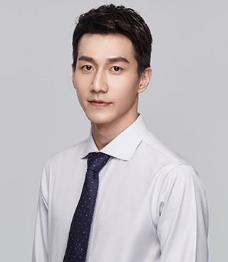

**成都稻壳儿科技大学 / 广告设计 / 本科学历** 2015.09--2019.06

教育背景

**策划主管兼内刊主编 瑞美（中国）热水器有限公司**  2015.09--2019.06

【工作内容】

1、产品、广告文案撰写，包括各类产品手册、品牌画册、广告DM单、海报，以及宣传软文等。

2、促销、品牌推广活动创意，文案撰写。

3、宣传片策划、文案及跟进

4、官网维护：企业新闻、产品信息等资料更新，维护。

5、网络推广：通过各类网站、论坛、博客等新兴媒体，推广企业产品和品牌。

6、内刊主编：企业内刊策划、提案、采写、编辑、整理以及校对等。

【经验积累】：

熟悉传统暖通（热水器）产销企业的市场运作（项目团购直销、卖场直营、网络直销），积累了一定的专业知识，对策划、媒介有较为深入的接触与认识。

**新闻中心经理（主任） 成都双虎集团**  2015.09--2019.06

【工作内容】

1、报刊主编：负责企业报纸和杂志的策划、采编、排版/印刷/发放跟进、稿费标准制定和发放等全程工作。并根据企业宣传需要调整报刊策略。定期组织报刊人员培训、沟通、交流等会议。

2、资料管理：企业历史发展图文资料整理、储存，外部门资料调用管理。

3、活动策划：企业征文比赛、交流晚会等文化活动主办、协办，全程拍照和报道。

4、企业文案：企业各类广告文字、宣传手册文字、官网文字、商务会包装文字、领导发言稿等文字写作。

【成长收获】

系统从事企业报刊编辑和管理工作，同时兼顾企业实用文案写作，对宣传方向把握、企业文化建设、团队管理都有了深刻的认识——→对于个人发展而言，算是应用锤炼期。

工作经历

3年的广告设计经验。热爱设计，喜欢工作带来的充实感，享受工作带来的乐趣，欣赏自己工作的成绩。追求不断的进步，工作细致负责，能承受工作压力；有独到的创意和敏感的市场意识；较强的创作和执行能力；良好的沟通能力和团队协作能力。

自我评价

生日：1997.08.08

电话：188 0808 0808

现居：武汉市洪山区

邮箱：188 docer@qq.com

速写

求职意向：品牌策划